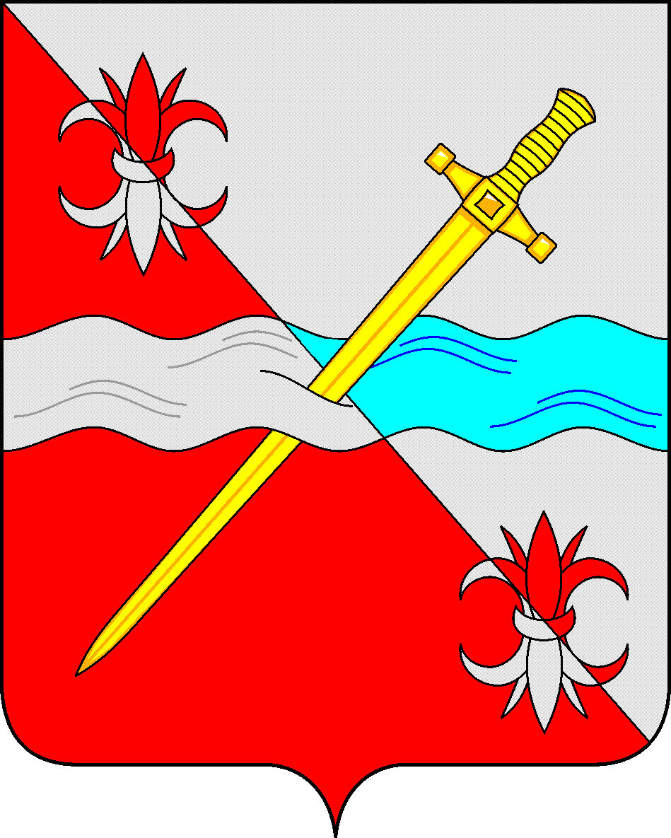
СОВЕТ
депутатов Советского муниципального округа
Ставропольского края

РЕШЕНИЕ
08 февраля 2024 г. № 160
г. Зеленокумск

О перечне должностей муниципальной службы в Совете депутатов Советского муниципального округа Ставропольского края, замещение которых налагает на гражданина ограничения при заключении им трудового или гражданско-правового договора после увольнения с муниципальной службы

Руководствуясь Федеральным законом 25 декабря 2008 г. № 273-ФЗ «О противодействии коррупции», в соответствии с Уставом Советского муниципального округа Ставропольского края Совет депутатов Советского муниципального округа Ставропольского края

РЕШИЛ:

1. Утвердить перечень должностей муниципальной службы в Совете депутатов Советского муниципального округа Ставропольского края, замещение которых налагает на гражданина ограничения при заключении им трудового или гражданско-правового договора после увольнения с муниципальной службы:
Управляющий делами - юрисконсульт Совета депутатов Советского муниципального округа Ставропольского края.
Главный специалист Совета депутатов Советского муниципального округа Ставропольского края.
2. Настоящее решение вступает со дня его принятия.

Председатель Совета депутатов
Советского муниципального округа
Ставропольского края Н.Н.Деревянко

Глава
Советского муниципального округа
Ставропольского края С.В.Гультяев

